WWF & bedreigde diersoorten
Timing: 100 minuten

Integratie: wereldoriëntatie, muzische vorming, Nederlands, ICT, levensbeschouwing

Leerplandoelen:
- ZILL
  - MUgr2 Durven fantaseren en verbeelden.
  - MUge2 De muzische bouwstenen beleven, herkennen, onderzoeken en hanteren.
      - Beeld: vorm
  - MUva3 De technische en expressieve vaardigheden die nodig zijn om zich muzisch uit te drukken in beeld, muziek, dans en drama verfijnen.
  - OWsa4 Ervaren vaststellen welke aspecten ondernemen duurzaam maken en zich daarover uitdrukken.
  - OWna7 Ervaren, onderzoeken, vaststellen en illustreren hoe mensen de natuur en het milieu zowel op een positieve als negatieve wijze beïnvloeden.
  - MEva1 Technische en instrumentele computervaardigheden ontwikkelen.
  - MEva3 Digitale informatievaardigheden ontwikkelen.
  - TOmn2 Een mondelinge boodschap overbrengen.
      - Persoonlijk verslag uitbrengen.
  - TOsn2 Voldoende vlot kunnen lezen om een leeftijdsadequate teksten te begrijpen.
  - SEiv1 Zich inleven in anderen, andere standpunten en situaties, zonder de eigen identiteit te verliezen.
  - Ikwn3 Ervaren hoe waarden en normen kunnen verschillen naar gelang de context en de levensbeschouwelijke traditie.
  - IVoc5 Informatiebronnen hanteren.
  - RKve1 Contact maken met de eigen binnenkant en zich daaruit laten inspireren voor de keuzes die men maakt. Verschillende vormen van verstilling, meditatie (christelijk) gebed en bezinning ontdekken.
      - Derde cyclus: bewogen worden en in beweging komen.
- OVSG
    - NL-SPR-DV-D03-01-01-03 De leerlingen kunnen kenmerken en eigenschappen van personen, dieren en dingen met één woord benoemen.
    - NL-LEZ-TV-04.04 De leerlingen kunnen in eenvoudige teksten over personen, dieren, planten en objecten de voornaamste informatie terugvinden en het kenmerkende ervan vergelijken met andere personen, dieren, planten of objecten.
    - WO-NAT-02.17 De leerlingen zien in dat mensen, dieren en planten elkaar beïnvloeden.
    - WO-NAT-08.03 De leerlingen verwoorden waarom het noodzakelijk is zorg te dragen voor dieren, planten en het milieu.
    - MV-DRA-BV-1.5 De kinderen kunnen zich in allerlei personen, dieren, planten en zaken uit de omgeving inleven en beelden deze uit. (Creativiteit)
    - WO-NAT-01.08 De leerlingen kunnen op hun niveau (evt. met behulp van een volwassene), eenvoudige bronnen hanteren om meer te weten te komen over de natuur en het milieu.
    - MV-BLD-OM-3.6 Kinderen vinden plezier en voldoening in het beeldend vormgeven.
    - MV-BLD-BS-8 Kinderen genieten ervan naar beeldend werk van zichzelf en anderen te kijken en erover te praten.
    - MV-BLD-OM-3.2 Kinderen kunnen uit een assortiment aan materialen en hulpmiddelen een bewuste keuze maken om een constructie op te zetten of een creatie te ontwerpen.
    - MV-BLD-OM-2.3 Kinderen experimenteren met beeldelementen. Ze onderzoeken de mogelijkheden van kleur, vorm, volume, structuur, ritme, textuur, contrast, compositie, beweging, …

- GO!
  - Sociale vaardigheden- domein relatiewijzen
      - De leerlingen kunnen op systematische wijze samenhangende informatie (ook andere dan teksten) verwerven en gebruiken.
  - Attitudinale doelen media
      - ICT 1,4 Bereid zijn om media te gebruiken bij het leren.
  - 7.3.7 ICT 6 Informatie in aangereikte bronnen zoeken.
  - 7.3.8 ICT 6; NED 5.1-5.4 Met behulp van media informatie vinden door een zoekstrategie te gebruiken.
  - 4.1.2.12 Een beeld (2D of 3D) creëren door objecten bewust in de ruimte te plaatsen.
  - 4.1.2.23 Textuur aanbrengen of suggereren in een beeldend werk.
  - 4.1.2.24 Vormen, kleuren, lijnen of textuur bewust een plaats geven in een compositie (in 2D of 3D).
  - 4.1.2.28 Zelfstandig of met behulp van anderen een beeldend werk presenteren.
  - 4.1.3.1 Verwoorden hoe eigen werk tot stand gekomen is op basis van een keuze uit volgende elementen: aanpak en organisatie, motivatie, inzet, creativiteit, durf, samenwerking.
  - TBS 6.5 Een eigen woordenlijst aanleggen.
  - 3.4 LOET Bij het lezen van (digitale) informatieve teksten nauwkeurig lezen zinvol afwisselen met scannend lezen.
  - LOET SV 2 In een gesprek de ander laten uitspreken en niet onnodig in de rede vallen.
  - LOET SV 2 In een gesprek bij het onderwerp blijven.
  - 3.1.2. De eigen bijdrage en de eigen rol of verantwoordelijkheid in een groep/klasgroep/schoolgroep/buurt/… omschrijven.
  - LOET SV 1.3 Tonen in de dagelijkse omgang dat ze solidariteit en zorg opbrengen voor iemand anders.

Doelen:

De leerlingen kunnen in eigen woorden uitleggen waarom het zeepaardje, de tonijn, de Sumatraanse tijger, de bonobo, de blauwe vinvis en het sneeuwluipaard bedreigde dieren zijn.
De leerlingen kunnen op een respectvolle manier naar elkaar luisteren en de belangrijkste zaken opschrijven.
De leerlingen kunnen uitleggen wat de klimaatopwarming is en hiervan enkele gevolgen geven.
De leerlingen kunnen fantasiedier creëren met kenmerken van meerdere bedreigde dieren.
De leerlingen kunnen vertellen hoe zij hun steentje kunnen bijdragen aan een beter milieu.
De leerlingen kunnen in eigen woorden uitleggen wat het WWF doet en waarvoor het staat.
De leerlingen kunnen uitleggen wat een milieuorganisatie is en hiervan een voorbeeld geven.
De leerlingen kunnen hun eigen proces verwoorden.
De leerlingen kunnen met QR-codes werken.
De leerlingen kunnen op de computer websites raadplegen en hierop vinden wat ze nodig hebben om hun vragen te beantwoorden.
Materiaal:
- PowerPoint
- Tablets/ computers
- Kosteloos materiaal
- 2 wc-rolletjes/ keukenrol per persoon
- Naald en draad
- Materiaal om te versieren
- Houten ijsstokjes
- Perforator
- Brainstormblad
- Dierenkaartjes als verdeling expertgroepen
- Werkbladen met paspoort
- Zeepaardje
- Bonobo
- Sneeuwluipaard
- Tonijn
- Blauwe vinvis
- Sumatraanse tijger

Bijlagen:
- Bijlage 1: Dierenkaartjes voor verdeling expertgroepen
- Bijlage 2: Internetlinken van QR-codes
- Bijlage 3: WWF-logo
- Bijlage 4: Brainstormblad

Inleiding:

Leerkracht vraagt wat de klimaatopwarming is.
(De aarde warmt op en de polen smelten.)
Leerkracht vraagt wat er zal gebeuren als de polen nog meer smelten.
(Zeespiegel stijgt wat zorgt voor meer overstromingen. Daarnaast zullen er meer extremere weeromstandigheden zijn, waaronder meer hittegolven, bosbranden, overstromingen, extreme droogte. Door deze droogte zal er in sommige landen een drinkwater tekort zijn. Daarnaast zullen er veel planten- en diersoorten in hun voortbestaan bedreigd worden.)

Verwervingsfase 1: WWF

Leerkracht laat volgende foto op het bord zien (dia 3) en vraagt aan de leerlingen welk logo er is afgebeeld.

Leerkracht vraagt aan de leerlingen waarvoor de afkorting WWF staat.
(World Wildlife Fund = Wereld Natuur Fonds)
Leerkracht vraagt wat het WWF is en doet.
(WWF is een natuurbeschermingsorganisatie die oplossingen aanreikt om de natuur wereldwijd te beschermen en te herstellen. Ze zijn actief op het terrein en formuleren adviezen voor politieke beslissingen. Ze voeren verschillende acties uit, zoals het oprichten van een boomplantage in de Democratische Republiek Congo, advies geven in supermarkten, mensen aanzetten om vervuiling en overconsumptie te verminderen, oprichten van reservaten voor de reuzenpanda, bescherming van de habitat van de orang-oetans…. Hun missie is de aantasting van het milieu op onze planeet een halt toeroepen en bouwen aan een toekomst waarin de mens op een goede manier samenleeft met de natuur.)
Leerkracht vraagt waar het WWF actief is.
(WWF is wereldwijd actief. Het is een internationale organisatie.)
(Weetje: WWF leidt meer dan 1000 projecten over heel de wereld en zijn in meer dan 100 landen actief.)
Leerkracht vraagt op welke manier het WWF de dieren en de natuur beschermt.
(Door de beïnvloeding van de mens op de natuur te verminderen.)
Leerkracht vraagt waarom die bescherming nodig is.
(Klimaatopwarming zal steeds meer toenemen. Mede hierdoor zullen dieren en planten stilaan uitsterven.)
Leerkracht vraagt welke dieren ze al kennen die door het WWF beschermd worden.
(Tijger, olifant, bruine beer, gorilla, reuzenpanda, lynx, neushoorn, sneeuwluipaard, ijsbeer, Europese bizon, bonobo, wilde kat, wolf, Europese otter, korhoen…)

Verwervingsfase 2: Bedreigde diersoorten

Leerkracht: “Jullie gaan nu zelf aan de slag als echte WWF-rangers. Vooraleer een WWF-ranger in de praktijk dieren gaat beschermen moet hij eerst meer te weten komen over de bedreigde dieren.”
- Leerkracht verduidelijkt het begrip WWF-ranger.
(Een ranger is de naam van een soort boswachter. Hij/Zij beschermt het natuurdomein en de dieren die op het terrein zitten. Hij/Zij zorgt er bijvoorbeeld voor dat mensen de dieren niets aandoen of dat mensen geen bomen omzagen. Een ranger kent zijn/haar gebied heel goed. Hij kent alle plaatsen en dieren op het terrein.)

Elke groep krijgt zo dadelijk een kaartje met bedreigde diersoort op.
Wanneer ik alle kaartjes heb uitgedeeld, ga je een groep vormen met de leerlingen die hetzelfde getal als jij hebben. Je moet dus nog niet naar de dieren kijken.
Leerkracht: “Op het kaartje zie je ook een dier staan. Dit is het dier waar jij meer over te weten gaat komen. Per dier krijg je een werkblad. Op het werkblad zal je bovenaan een QR-code zien staan. Deze scan je m.b.v. je tablet.
(Lukt dit niet dan voer je de link in je zoekbalk in. Zie bijlage 2.)
Op de pagina waarop je dan uitkomt, zal je de antwoorden vinden op de vragen. Lees deze pagina goed door! Wanneer je een woord niet begrijpt of je wilt meer uitleg over een bepaald dier of een bepaald woord, dan mag je dit zelf op het internet of op de site van WWF opzoeken.”
Tip: Als je woorden niet zou kennen, is het gemakkelijk dat je een woordenlijst aanmaakt met de woorden die je niet begrijpt. Wanneer je deze les moet leren voor een toets, kan je teruggrijpen naar de woordenlijst.
Na 30 minuten kom je in je groep samen (groepen o.b.v. het getal) en bespreek je de dieren a.d.h.v. de vragenlijst en het paspoort. Zo kunnen ook de andere jouw gevonden informatie opschrijven.
Hierna zullen we de dieren klassikaal kort overlopen. Ben je sneller klaar dan kom je een extra opdracht bij mij halen.”

Na 30 minuten gaan de leerlingen terug in hun oorspronkelijke groepen zitten en bespreken ze met elkaar wat ze gevonden hebben over de verschillende bedreigde dieren. Elke leerling krijgt dan een vragenlijst van de dieren (zeepaardje, tonijn, sneeuwluipaard, Sumatraanse tijger, blauwe vinvis en bonobo).

Verwerkingsfase:

Jullie hebben net met elkaar alle bedreigde dieren besproken.
Je hebt ook de oorzaken van de bedreiging besproken. Welke oorzaken heb je zoal gevonden? (Klimaatopwarming, stroperij, mensen die leefgebied innemen, verstrikt geraken in visnetten of ongelukken met visboten, natuurrampen, vervuiling, overbevissing…)

We overlopen kort het werkblad van de bedreigde dieren.

Verwerkingsfase:

Leerkracht laat volgende foto zien (dia 8) van de kunstenaar Enrique Gomez de Molina.
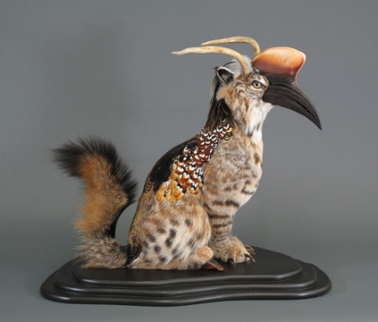
Leerkracht: “Waaraan denk je als je dit ziet? Wat valt je op? Wat wordt er afgebeeld? Welke dieren zie je erin terugkomen? Hoe groot zou het werk in het echt zijn denk je?”

Lkr: ‘Deze werken zijn gemaakt door Enrique Gomez de Molina. Een kunstenaar en taxidermist uit Miami die op eigen wijze een geheel nieuw dierenrijk maakt. Op deze manier wil hij samenwerken aan een betere wereld. Wat is een taxidermist?”
(Iemand die dode dieren opzet. Hij mixt verschillende dode dieren tot een nieuw fantasiedier.)

Lkr zet het filmpje op van Enrique Gomez de Molina. https://www.youtube.com/watch?time_continue=104&v=OPFErKGQWNw&feature=emb_title

Leerkracht: “Dit is wat jullie ook gaan maken. Jullie gaan enkele bedreigde diersoorten met elkaar mengen en samenvoegen tot een nieuw niet bedreigd fantasiedier. Enkel gaan jullie de dieren niet op een blokje zetten, maar gaan jullie er marionetten van maken. Wat zijn marionetten? Waar zie je soms wel eens marionetten?
Je krijgt zo dadelijk van mij een brainstormblad (zie bijlage 4). Dit blad dient als inspiratie voor het dier dat jij gaat maken. Maak jij straks iets helemaal anders dan op het blad, dan is dat ook oké. Het blad is een hulpmiddel om tot je dier te komen. Zorg ervoor dat je minstens twee dieren in je werk verwerkt. Je verzint voor je dier een naam, enkele eigenschappen en een ideale woonplaats.
Op het einde van de les kom je je dier voorstellen voor de klas.”

Verwerkingsfase:

Leerkracht deelt het brainstormblad uit en de leerlingen gaan hiermee al aan de slag. (5 min.)

De leerkracht laat het instructiefilmpje afspelen.
Vervolgens gaan de leerlingen aan de slag.

(Als versiermateriaal kan je ook watjes, veren, wol, kussenslopen, namaakpelsen (Action), stickervellen van dierenvacht (Action),… gebruiken.

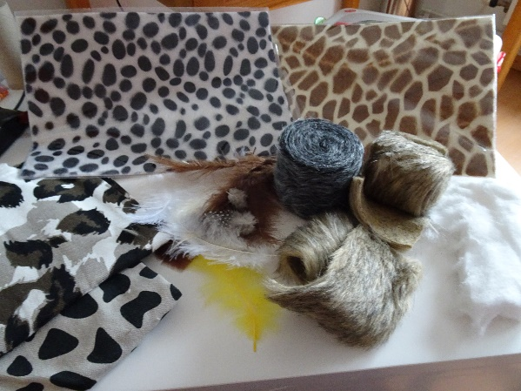

Slot:

Leerkracht bespreekt het proces en het product.
Welke dieren heb je herkend? Hoe heb je deze dieren herkend? Wat zijn de eigenschappen van je dier? Hoe ben je te werk gegaan? Vond je het gemakkelijk om de dieren te maken? Wat vond je moeilijk? Wat vind je zelf van je dier, ben je tevreden?)

Wie zou er graag een milieuorganisatie helpen? Waarom? Hoe zouden we dat kunnen doen?
Naast een dier te adopteren of geld te doneren aan het WWF kunnen we zelf ook heel belangrijke dingen doen om een steentje bij te dragen aan het behoud van de natuur en de dieren. Denk maar aan de laatste vraag op jullie werkbladen. Wat zouden wij kunnen doen?
(Douche nemen i.p.v. een bad, met de fiets naar school komen of te voet, minder plastic gebruiken, afval goed sorteren…)

De werkbladen kunnen dienen als leerstof per dier die de leerlingen moeten kennen, voor een eventuele toets na deze les.

Bijlage 1: Dierenkaartjes verdeling expertgroepen
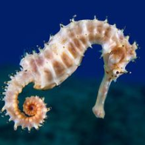  1 | 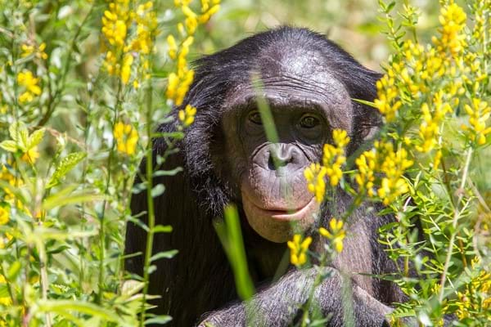  1
1  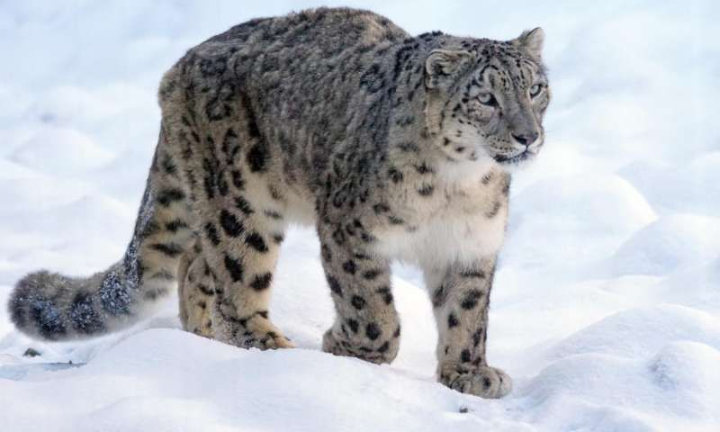 | 1  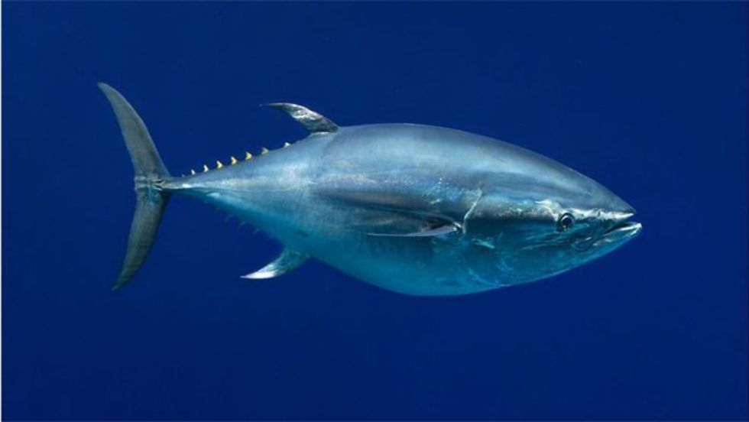
1  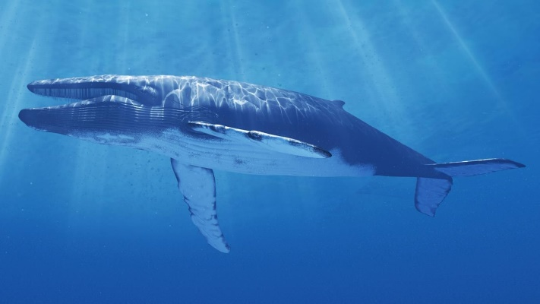 | 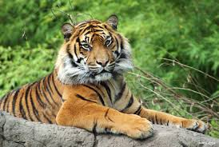  1

2 | 2
2 | 2
2 | 2

3 | 3
3 | 3
3 | 3

Bijlage 2: Internetlinken QR-codes
Bonobo:
- https://rangerclub.be/nl/dieren/bonobo/
Sneeuwluipaard:
- https://rangerclub.be/nl/dieren/sneeuwluipaard/
Tonijn:
- https://rangerclub.be/nl/dieren/tonijn/
Sumatraanse tijger:
- https://rangerclub.be/nl/dieren/tijger/sumatraanse-tijger/
Blauwe vinvis:
- https://rangerclub.be/nl/dieren/blauwe-vinvis/
Zeepaardje:
- https://rangerclub.be/nl/dieren/zeepaard/
Bedreigde dieren:
https://rangerclub.be/nl/dossiers/bedreigde-dieren/

Bijlage 3: logo WWF

Bijlage 4: Brainstormblad
Mijn dier is een …………………………………………………………………………………………………………………………

De naam van mijn dier is …………………………………………………………………………………………..………………

Omcirkel.
Mijn dier heeft een vacht, stekels, veren, schubben, geen vacht, korte haren, lange haren, wol,
…………….…………………………………………………………………………………………………………………………………….

Mijn dier heeft geen poten, 2 poten, 4 poten of …….. poten.

Welk(e) bedreigd(e) dier(en) heeft het lichaam van mijn dier? …………………………………………………

Welk(e) bedreigd(e) dier(en) heeft het kopje van mijn dier? …………………………………………………….
Welke vorm van oren heeft mijn dier? Teken dit hieronder.

Mijn dier kan zich snel/traag voortbewegen, duiken, zwemmen, vliegen, stappen, springen,
…………………………………………………………………………………………………………………………………….……….

Mijn dier is lief, gevaarlijk, schuw……………………………………………………………………………….….……..

Mijn dier woont het liefst ……………………………………………………………………………………………….….…

Mijn dier eet planten, andere dieren, fruit, groenten………………………………………………….………..
Schets van mijn dier:

